19.11.12

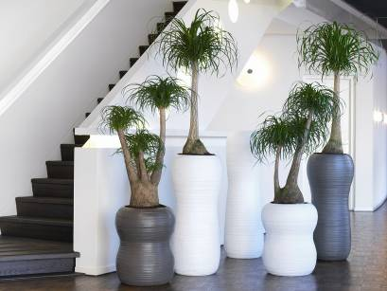

Knorrige Stämme, auffällige Reihungen und extravagante Gefäße demonstrieren Anspruch und Modernität eines Unternehmens – solche Wuchsformen sind im Eingang genau richtig platziert.

Zeige mir Deine Pflanze
und ich sage Dir, wer Du bist
Pflanzen sagen mehr als tausend Worte – und das nicht nur als Geschenk: Wer sein Büro, sein Foyer oder den Besprechungsraum mit Pflanzen dekoriert, transportiert unbewusst Botschaften – und das kann bewusst genutzt werden.
Welten liegen zwischen der königlichen Palme und dem fast schon linearen Bogenhanf. „Verschiedene Pflanzen senden verschiedene Signale aus, und der erste Eindruck ist entscheidend“, erklärt Markus Gregg, der im bundesweiten Verbund ‚die Raumbegrüner‘ das Bundesland NRW vertritt.
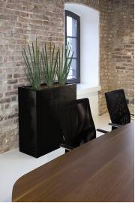
Gerade in der kalten Jahreszeit, die wir fast nur in geschlossenen Räumen verbringen, ist das lebende Grün in Büro- und Arbeitsräumen wichtig. Zimmerpflanzen bringen uns die Natur ins Haus; aber für welche Pflanzen soll man sich entscheiden? Neben den Ansprüchen, die eine Pflanze an ihren Standort stellt – wie viel Licht braucht sie z.B. für ein gesundes Gedeihen? –, ist tatsächlich ihr „Charakter“ ein wesentliches Auswahlkriterium.
Auffällige Wuchsform: Fortschritt und Individualität
In den Eingangsbereich eines Unternehmens gehören z.B. „Eyecatcher“, also echte Hingucker. „Hier sollen die Pflanzen verblüffen, den Fortschritt und die Modernität des Unternehmens vermitteln. Dazu wählt man knorrige Stämme, exotische Palmen, auffällige Reihungen und extravagante Gefäße, am besten in den Firmenfarben“, rät Gärtner Gregg.
Sattes Grün: „Wir stehen im Saft“
Im Wartebereich des Foyers hingegen machen "Herzlich-Willkommen-Pflanzen" einen guten Eindruck: Große, oft rundliche, satt-grüne Blätter zeigen, wie gesund das Unternehmen „im Saft steht“. Der Besucher hat gleich das Gefühl: Hier bin ich willkommen, hier werde ich satt!
Gärtner Gregg: „Pflanzen wie die Sanseveria sind ideal für den Besprechungsraum der Geschäftsführung: Geradlinig und aufrecht bringen sie Zielgerichtetheit zum Ausdruck.“

Großblättrige Pflanzen: Kontinuität und Zuverlässigkeit
Wer Kontinuität und Zuverlässigkeit vermitteln möchte, greift auf großblättrige Pflanzen zurück und wählt zum Beispiel Schefflera, Clusia, Monstera oder die Geigenfeige.
Im Konferenzzimmer: Minimalismus
„Im Besprechungsbereich von Vorstand und Geschäftsführung wiederum beschränkt man sich gern auf das Wesentliche, wie im Gespräch mit den Geschäftspartnern“, weiß der Experte für Hydrokultur. Den zielstrebigen Eindruck vermitteln geradlinige, aufrechte Pflanzen mit erhabener Wuchsform und sparsamem Blattwerk. Säulenkakteen und generell Sukkulenten drücken so Energie und Aufwärtsbewegung aus, aber auch die derzeit sehr angesagten Sanseverien demonstrieren einen fast schon stilisierten Minimalismus.

Dieser wird durch die Kombination mit ebenso hochwertigen wie schlichten Metallgefäßen, z.B. aus Edelstahl, noch verstärkt und schafft den idealen Rahmen für das, was man an diesem Ort will: Konstruktive Gespräche.
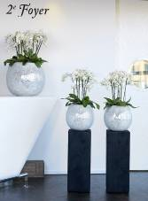
Blüten und Duft: Wohlfühl-Flair
Ganz andere Pflanzen wählt man für Räume, in denen vornehmlich angenehmes Wohlfühl-Flair herrschen soll – hier schaffen hochwertige Arrangements mit „freundlichen Pflanzen" kleine Oasen der Sinnlichkeit. Das gelingt mit Orchideen oder saisonal wechselnden Duftkombinationen. Auch die derzeit sehr beliebten Kräuterpflanzen finden als attraktive Arrangements hier ihren Platz und bringen ein ansprechendes, aufwertendes Flair in den Raum.
Die Gestaltungsmöglichkeiten mit Grün und korrespondierenden Gefäßen sind schier unerschöpflich. „Die richtige Pflanze am richtigen Ort kann viel mehr als ‚nur‘ schön aussehen“, betont Markus Gregg. Gartenbau-Experten, die auf das Thema „Raumbegrünung“ spezialisiert sind, bringen zudem Fachwissen zur bioaktiven Klimatisierung der Büroräume mit sowie zahlreiche Tipps und Anregungen zur Gestaltung von repräsentativen Flächen und Arbeitsräumen.
Hochwertige Arrangements, z.B. mit Orchideen, bringen ein aufwertendes, ansprechendes Flair in den Raum.

Markus Gregg ist Vorstandsmitglied des Fachverbands Raumbegrünung und Hydrokultur (FvRH) im Zentralverband Gartenbau (ZVG), vertritt Deutschland in der European Interior Landscapers Organisation (EILO) und sitzt im Fachgremium Innenraumbegrünung der Forschungsgesellschaft Landschaftsentwicklung Landschaftsbau e.V. (FLL). Für hohe Qualitätsstandards macht sich Gärtner Gregg im bundesweiten Verbund "die Raumbegrüner" stark, wo er das Bundesland Nordrhein-Westfalen vertritt.

